目 录
第一章、工程概况………………………………………………………………………………2
第二章、编制依据………………………………………………………………………………2
第三章 支模架设计范围及特点………………………………………………………………3
第一节、超高支模架范围………………………………………………………………………3
第二节、支模架的特点…………………………………………………………………………3
第三节 方案选择………………………………………………………………………………4
第四节 材料选用及管理………………………………………………………………………4
第四章 施工部署………………………………………………………………………………6
第一节 管理体系及项目部组成………………………………………………………………6
第二节、材料、设备、劳动力组织……………………………………………………………10
第三节、临时用电布置…………………………………………………………………………11
第四节、施工进度计划…………………………………………………………………………11
第五节、混凝土浇捣施工部署…………………………………………………………………11
第五章、支模架形式选定及设计………………………………………………………………12
第六章、支模架的构造要求及措施……………………………………………………………15
第七章、支模架的搭设及拆除…………………………………………………………………18
第八章、支撑体系检查和验收要求……………………………………………………………21
第九章、监测措施………………………………………………………………………………22
第十章、安全管理与维护措施…………………………………………………………………23
第十一章、质量保证措施………………………………………………………………………24
第十二章、文明施工措施………………………………………………………………………30
第十三章、应急预案……………………………………………………………………………30
第十四章、计算书………………………………………………………………………………35
相关附图

中国智谷富阳园区工程
高大模板支架专项施工方案

第一章 工程概况

一、建设概况：
建设单位：杭州智谷创业园
设计单位：杭州经纬建筑设计有限公司
监理单位：杭州三方建设有限公司
施工总承包单位：浙江暨阳建设集团有限公司
质安监单位：富阳市建设工程质量安全监督站
二、工程概况：

本工程位于富阳市320囯道北侧，七里香溪以西地块，规划用地面积80801㎡，总建筑面积为224369.9㎡，地下总建筑面积为63178.6㎡，地上总建筑面积为161191.3㎡. 拟建筑主要为；16栋5～6层多层建筑物，4栋13层的高层建筑物，1栋智慧城市产品大楼，最高13层，2栋企业总部大楼，高20层，下设1～2层地下室。基坑开挖前，场地平整至52.200M高程。根据地下室结构施工图, 地下室底板板面标高44.800～52.200M, 底板厚度400～800㎜，板底标高44.050～51.500（含100㎜素砼垫层），周边承台底标高为42.650～50.900m，基坑开挖深度按周边承台进控制，计11.0～8.10 m。本施工段的规划施土区域为02－A轴，D－a轴这块施工段其中核心筒底板的标高为43.150 m，裙房的底板标高为44.2 m。
第二章 编制依据
1、本工程建筑、结构等有关设计施工图纸及施工组织设计
2、《建筑施工扣件式钢管模板支架技术规程》DB33/1035-2006
3、《建筑施工扣件式钢管脚手架安全技术规范》JGJ130-2011
4、建质[2009]87号文件：《危险性较大的分部分项工程安全管理办法》
5、建质[2009]254号文件：《建设工程高大模板支撑系统施工安全监督管理导则》
6、杭建工发[2009]527号《杭州市危险性较大的分部分项工程专项方案论证专家库管理办法》
7、《建筑施工模板安全技术规范》JGJ162-2008
8、《建筑施工安全检查标准》JGJ59-2011
9、《建筑结构荷载规范》GB50009-2006
10、《混凝土结构工程施工及验收规范》（GB50204-2011）
11、《钢结构设计规范》（GB50017-2003）
12、企业内部管理体系标准、程序性文件
13、品茗安全计算软件

第三章 支模架设计范围及特点

第一节、超高支模架范围
根据相关规定，结构楼层支模架单层高度超过8m，搭设跨度超过18m的梁板结构模板搭拆属于高支模板施工。须编制专项施工方案并经专家论证认可后方可进行实施，本工程有以下部位属于超高超大支模架专项施工方案范围，具体如下（具体详见设计附图）：
23#，24#楼之间的裙楼三楼层面L-P/1-8轴区域，中空面积约为600.24平方米，承重架搭设高度8.257m-9.657m,最大跨度25.2m(中至中），混凝土强度C35，楼板厚度150mm，该区域中：
序号 | 部位 | 梁型号 | 梁截面尺寸 | 搭设高度 | 最大跨度
2 | 三层结构梁2/L-P轴 | KL28(7) | 500x1300 | 8.5m-9.8m | 25.2m
3 | 三层结构梁5/L-P轴 | KL28(7) | 500x1300 | 8.5m-9.8m | 25.2m
10 | 三层结构梁M/1-8轴 | KL31(2) | 500x1300 | 8.5m-9.8m | 25.2m
11 | 三层结构梁N/1-8轴 | KL26(2) | 500x1300 | 8.5m-9.8m | 25.2m
13 | 三层结构板L-P/1-8轴 | 厚 度 | 150㎜ | 9.8m | 按实
承重支模架均搭设在地下室人防与非人防顶板结构现浇混凝土楼面上，现浇混凝土楼面强度C40厚度250mm—350mm。
梁、板混凝土全部采用商品混凝土浇筑，砼强度等级为C35，主要验算结构层内高大梁及板的承重架的刚度、稳定性及扣件的抗滑移系数是否符合安全搭设的要求。
第二节、支模架的特点
根据设计图纸及施工现场情况，本工程的结构设计图纸，结构支模架中空部位超过8米。结构柱跨间距最大为25.2米（中至中），本承重架考虑最不利工况，主要对下列的构件进行计算：
23#，24#楼之间的裙楼三楼层面L-P/1-8轴：
高大承重架搭设梁按500×1300进行验算并按验算结果进行相应的承重架搭设，承
重架的步架高度取1.5米，梁两侧立柱间距900mm中间增加2根立杆（立杆布置为：300:300:300）、梁跨度方向立柱间距700mm，承重架搭设高度为8.5m-9.8m。
板支架，立杆步架高度取1.5米，纵横立杆间距700×700进行设置。
各种主次梁板的承重架相互连接，扫地杆、纵横连接杆、剪刀撑、斜撑组成一个承重体系，共同承受高大承重架的上部荷载。
第三节 方案选择

一、 模板及支架方案
考虑到施工工期、质量和安全要求，结合本工程结构的不同高度、跨度、荷载和工艺，综合以往的施工经验，决定采用以下模板及支架方案：
1、现浇板：板底采用方木支撑，承重架采用扣件式钢管脚手架，由扣件、立杆、横杆，剪刀撑组成，采用Ф48×3.25钢管。
2、框架梁：梁底、侧面板采用15mm胶合面板现场拼制，梁底采用方木支撑。承重架采用扣件式钢管脚手架，由扣件、立杆、横杆、剪刀撑组成，采用Ф48×3.25钢管。

二、材料使用说明
本工程采用15厚多层胶合板模板，模板的承重架部分采用Ф48×3.25钢管及60×80mm方木横楞组成的支撑体系，梁、柱采用对拉螺杆和钢管柱箍形式。
第四节 材料选用及管理

一 、钢管
模板支架钢管应采用现行国家标准《直缝电焊钢管》(GB/T 13793)或《低压流体输送用焊接钢管》(GB/T 3092)中规定的3号普通钢管，其质量应符合现行国家标准《碳素结构钢》(GB/T 700)中Q235-A 级钢的规定。
钢管外观质量要求：
1、钢管表面应平直光滑，不应有裂缝、结疤、分层、错位、硬弯、毛刺、压痕和深的划道；
2、 钢管外径、壁厚、端面等的偏差；钢管表面锈蚀深度；钢管的弯曲变形应符合附录E的规定；严禁使用打孔钢管。
3、 钢管应进行防锈处理。

二 、扣件
扣件外观质量要求：扣件式钢管模板支架应采用可锻铸铁制作的扣件，其材质应符合现行国家标准《钢管脚手架扣件》(GB 15831)的规定。采用其它材料制作的扣件时，
应经试验证明其质量符合相关标准的规定后方可使用。
有裂缝、变形或螺栓出现滑丝的扣件严禁使用；扣件应进行防锈处理。
模板支架采用的扣件，必须经过65KN·m扭力矩试压检验，不允许破坏。有裂缝、变形或螺栓出现滑丝的扣件严禁使用。

三、 钢管、扣件管理
采购、租赁的钢管、扣件必须有产品合格证和法定检测单位的检测检验报告，生产厂家必须具有技术质量监督部门颁发的生产许可证，做到“三证”齐全才能使用。没有质量证明或质量证明材料不齐全的钢管、扣件不得进入施工现场。
搭设模板支架用的钢管、扣件，使用前必须进行抽样检测，抽检数量按有关规定执行。未经检测或检测不合格的一律不得使用。
钢管外径、壁厚、端面等的偏差；钢管表面锈蚀深度；钢管弯曲变形应符合《建筑施工扣件式钢管模板支架技术规程》（DB33/1035-2006）附录E的规定；各种杆件钢管的端部弯曲不得大于5mm，立杆钢管3-4m长度的弯曲不得大于12mm，4-6.5m 长度不得大于20mm。
经检验合格的钢管、扣件应按品种、规格分类，堆放整齐、平稳，堆放场地不得有积水。
施工现场应建立钢管、扣件使用台帐，详细记录钢管、扣件的来源、数量和质量检验等情况。
梁底水平杆与立杆连接扣件螺栓拧紧扭力矩应全数检查（超重梁底扣件用扭力扳手全数检查），扭力矩为40～65N·m，其余部位抽查率不低于2.5%。

第四章 施工部署
第一节 管理体系及项目部组成
一、施工程序
现场、技术、设备
工程质量评定
整改
审 批
整改
业主、监理及质监人员验收
施 工
纠正
施工单位验收
过程控制
质量计划及施工方案
否
是
是
是
否
否
开 始

质量验评

结 束

二、施工管理体系及人员职责
1、公司级施工管理体系
根据我公司质量体系和管理程序，建立公司→项目部二级施工管理网络，组建高效
的施工管理体系。公司每一季度进行质量、安全、进度、环境等综合大检查，项目部每周进行实地监督检查，项目经理部每天进行实时跟踪检查。
2、安全保证体系
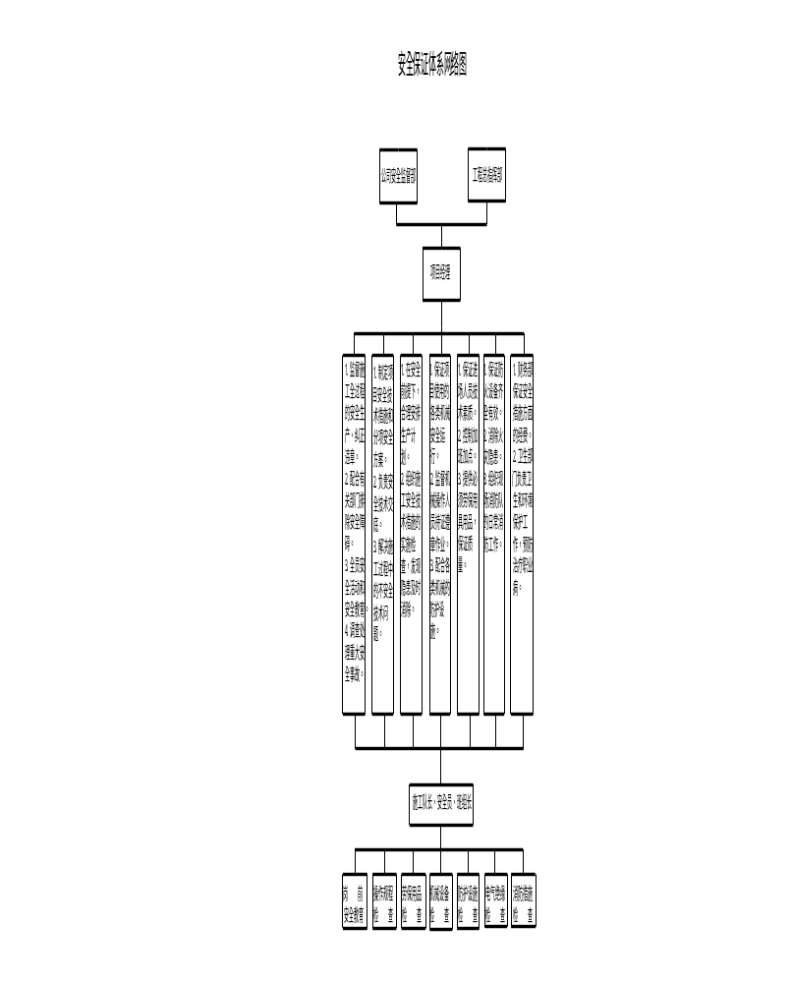

- 质量保证体系

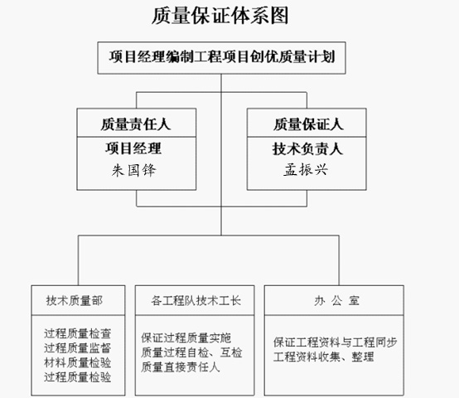

4、环境保护体系图
环保管理
环境监督
项目部例行检查
上级部门
市环卫部门监督
法规指导、教育
制定制度、
监督
教育、
贯彻、
执行
自我控制、
落实措施
管理层次
项目部
施工队
作业班
管理手段
环保教育
环保法规学习
统一思想、
提高认识
环保措施
噪声控制
水土保护
尘埃控制
环境卫生
文物保护
市环卫部门奖罚
上级单位年评奖罚
经理部月评奖罚
工程队自评奖罚
奖罚制度

5、项目部组成及人员名单
职务 | 姓 名 | 资格证
项目经理 | 朱银国 | 二级建造师证
技术负责人 | 孟振兴 | 工程师证
质检员 | 赵扬杰 | 质量员证
施工员 | 陈美松 | 施工员证
安 全 员 | 周春生 | 安全员证

第二节、材料、设备、劳动力组织

一、主要材料、设备一览表
序号 | 名称 | 规格型号 | 单位 | 数量 | 备注
1 | 方 木 | 60×80×2000mm | 根 | 3000
2 | 模板 | 1800×900×15mm | 张 | 1000
3 | 脱模剂 |  | T | 0.1 | 水性剂
4 | 钢管 | 48×3.25 | 根 | 2000 | 5～6米
5 | 钢管 | ф48×3.25 | 根 | 1000 | 3～4米
6 | 直接扣件 |  | 只 | 3000
7 | 接扣件 |  | 只 | 500

8 | 垂直扣件 |  | 只 | 500
9 | 对拉螺杆 | Φ12 | 根 | 100
10 | 经纬仪 | DT-2、DT102C | 台 | 1
11 | 水准仪 | S3、DSZ3 | 台 | 1
12 | 塔尺 | 5M | 把 | 1
13 | 水平尺 | 1000mm | 把 | 1
14 | 砼试模 | 150×150×150mm | 组 | 6
15 | 坍落度筒 | φ100～φ200×300mm | 只 | 1
16 | 多功能检测器 | JZC－D | 套 | 1
17 | 垂直仪 | DZJ2 | 台 | 1
18 | 扭距扳手 | （0～300）N·S | 把 | 1
19 | 电焊机 | BX-300 | 台 | 1
20 | 备发电机 | 175KW | 台 | 1
21 | 平刨机 | MB206 | 台 | 1 | 4KW
22 | 圆盘锯 | MJ104 | 台 | 1 | 3KW
23 | 压刨机 | MB104 | 台 | 1 | 2.2KW
24 | 插入式振动机 | HZ-50 | 台 | 5

二、劳动力组织
劳动力需要计划表
序号 | 工种班组 | 人数 | 备注
1 | 木 工 | 20
2 | 钢筋工 | 5
3 | 砼 工 | 10
4 | 水电安装工 | 2
5 | 测量员 | 2
6 | 架子工 | 5
7 | 安全员 | 1
第三节、临时用电布置
高支模区域内设置二个220V照明分配电箱供夜间施工照明使用和二个采用
220/380V三相四线制分动力电箱供砼浇捣时振动机，木工加固使用的切割机等机械使用。
第四节、施工进度计划
按施工组织设计总进度计划及月进度计划要求进行执行。
第五节、混凝土浇捣施工部署
一、混凝土浇筑方式和顺序
框架柱、梁板分开浇筑，先施工框架柱，待柱砼达到80%设计强度后浇筑楼面梁板。
框架柱分二次进行模具的支设、绑扎钢筋、浇筑混凝土，23#，24#楼之间的裙楼三楼层面L-P/1-8轴区域，第一次为三层结构梁面，第二次为三层结构面。
商品混凝土由汽车泵泵送到浇筑地点，由泥工把握输送软管方向，及时将混凝土均匀平摊铺开，以免单位楼面结构受荷超载，厚度控制在150mm内。
结构层的砼浇筑次序，结构构件全部采用商品混凝土，用一台汽车泵泵送运送至浇筑地点。混凝土浇筑采用从中间向两边扩展的浇筑方式。浇筑时严格控制实际施工荷载不超过设计荷载；浇筑过程中派专人检查支架和支承情况，发现下沉、松动和变形情况应立即停止浇筑，查清原因并及时处理后再施工。

二、混凝土浇捣设备

混凝土采用C35商品混凝土，拟采用一台汽车泵，分别从中间往东西二边浇筑。混凝土浇捣时，现场准备6台振动机，其中2台主要对柱端或梁部位振捣，2台对平板振捣，另外2台作为现场备用。
三、混凝土浇捣注意事项
1、在浇捣高支模楼面砼过程中要安排专职安全员进行跟班，并在浇捣之前对所有参加浇捣的施工人员作浇捣技术交底和安全交底。在浇筑过程中，跟班木工及施工员随时观察模板体系变形情况，并用水准仪每30分钟观测一次，大梁沉降值按梁、板净跨值的千分之二控制，发现异常情况及时报告。特别是检查钢管有无局部弯曲而造成失稳以及木枋挠度过大等异常情况。如有异常，施工员立即指挥楼面工作人员撤离，经确认在安全威胁解除后方可进行正常施工。
2、浇捣混凝土时，应控制板面的堆载，及时将泵送砼予以平整，以免增加不必要施工荷载。

第五章 支模架形式选定及设计
根据本工程实际，考虑施工安全、施工方便以及经济因素等，结合同类工程施工经验，本工程超高支模架搭设采用扣件式钢管脚手架形式。其基本参数如下：
（1）搭设高度为9.8m的主跨梁截面尺寸500×1300mm：
新浇混凝土梁名称 | KL28(7) | 新浇混凝土梁计算跨度(m) | 25.2（中至中）
混凝土梁截面尺寸(mm×mm) | 500×1300 | 新浇混凝土结构层高(m) | 9.8
梁侧楼板厚度(mm) | 150
模板支撑体系设计
新浇混凝土梁支撑方式 | 梁两侧有板，梁板立柱共用(A)
梁跨度方向立柱间距l_{a}(mm) | 700
梁两侧立柱间距l_{b}(mm) | 900
步距h(mm) | 1500
新浇混凝土楼板立柱间距l'_{a}(mm)、l'_{b}(mm) | 700、900
混凝土梁居梁两侧立柱中的位置 | 居中
梁左侧立柱距梁中心线距离(mm) | 450
梁底增加立柱根数 | 2
梁底增加立柱布置方式 | 按梁两侧立柱间距均分
梁底增加立柱依次距梁左侧立柱距离(mm) | 300,600
梁底支撑小梁根数 | 4
梁底支撑小梁最大悬挑长度(mm) | 300
梁侧支撑体系设计
小梁布置方式 | 竖直向布置
小梁间距 | 200
主梁合并根数 | 2
主梁最大悬挑长度(mm) | 200
对拉螺栓水平向间距(mm) | 600
支撑距梁底距离依次为 | 200，800，1400

一、计算项目：
1、水平杆件强度及变形计算（包括模板面板、板底方木、横向钢管等）；
2、立杆稳定性计算；
3、连接扣件抗滑承载力计算；
4、立杆地基承载力计算(本项不进行验算，立杆直接支撑在楼层结构板面及混凝土地面上)。
二、支模架搭设参数汇总表
表一 结构梁底模板支撑架搭设参数一览表
搭设参数 | 梁截面尺寸（mm）
搭设参数 | 500×1300
支架形式 | 扣件式钢管支摸架
最大跨度 | 25.2（中至中）
搭设高度 | 9.8
计算高度 | 9.8
步 距 | 1500
水平拉接间距  （与周边柱拉接） | 4200
方木布置方向 | 平行与梁
梁底方木尺寸 | 60×80
剪 刀 撑 | 模板支架四边与中间每隔4个立杆从顶层开始向下每隔2步设置一道水平剪刀撑，竖向沿支架四周、纵横向每隔4个立杆设置一道
扫 地 杆 | （离地200以内）
立杆基础 | 150厚C35砼楼面（保留下层支模架）
钢管类型 | ф48×3.25
备注 | 梁模板支架顶部主节点处立杆上应设2个扣件

第六章 支模架的构造要求及措施

一、 立杆
1、立杆支承：梁、板立杆支承在混凝土地面上。
2、模板支架设置纵、横向扫地杆。纵向扫地杆采用直角扣件固定在距底座上皮不大于200mm处的立杆上，横向扫地杆采用直角扣件固定在紧靠纵向扫地杆下方的立杆上。
3、立杆接长采用对接扣件连接。
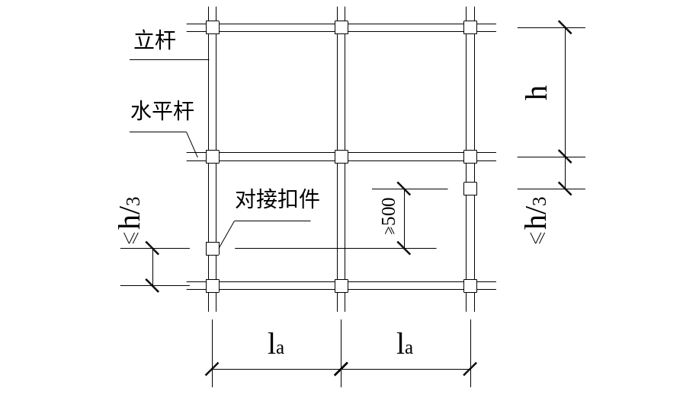

二、水平杆
1、每步纵横向水平杆必须拉通。
2、水平杆件接长采用搭接。
3、水平对接接头位置要求如下图。
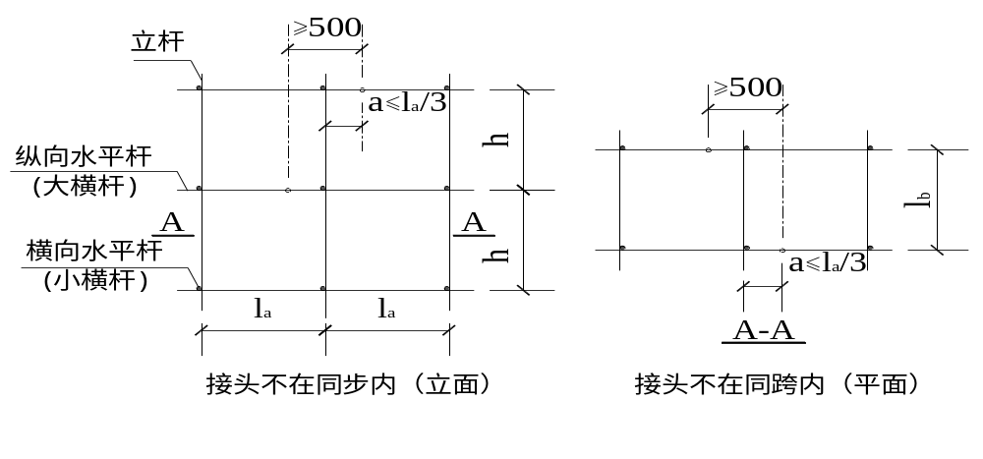
4、搭接接头要求如下图，将搭接长度范围内的中心点看成对接点，此时其搭接位置要求同对接（上图）。
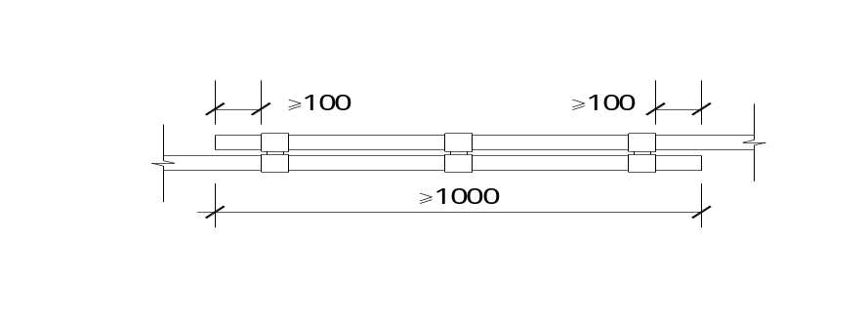

三、 剪刀撑
本模板支架高大支模架部分按下列规定及要求设置剪刀撑：
1、模板支架四边满布竖向剪刀撑，中间每隔4个立杆设置一道纵、横向竖向剪刀撑，由底至顶连续设置。
2、考虑到本工程结构的承重架高度较高，模板支架四边与中间立杆从顶层开始向下每隔2步设置一道水平剪刀撑。
3、每道剪刀撑宽度4个立杆，剪刀撑斜杆与地面倾角宜在45°～60°之间。倾角为45°时，剪刀撑跨越立杆的根数不应超过7根；倾角为60°时，则不应超过5根。
4、剪刀撑应用旋转扣件固定在与之相交的横向水平杆的伸出端或立杆上，旋转扣件中心线至主节点的距离不宜大于150mm。
5、设置水平剪刀撑时，有剪刀撑斜杆的框格数量应大于框格总数的1/3。

四、周边拉结
1、竖向结构（柱）与水平结构分开浇筑，以便利用其与支撑架体连接，形成可靠整体。
2、用抱柱的方式（如连墙件），以提高整体稳定性和提高抵抗侧向变形的能力。
五、顶部支撑点的设计：
支撑横杆与立杆的连接扣件应进行抗滑验算，板底、梁底均采用采用双扣件。
六、支撑架搭设的要求：
1、严格按照设计尺寸搭设，立杆和水平杆的接头均应错开在不同的框格层中设置。
2、确保立杆的垂直偏差和横杆的水平偏差小于《扣件架规范》的要求。
3、确保每个扣件和钢管的质量是满足要求的，每个扣件的拧紧力矩都要控制在 45-65N.m，钢管不能选用有裂缝、结疤、错位、锈蚀严重等材料。
4、模板支架应与施工区域内及周边已具备一定强度的构件通过连墙件进行可靠连接。

第七章 支模架的搭设及拆除
一、模板及支撑系统搭设
（一）准备工作
1、模板拼装
模板组装要严格按照模板图尺寸拼装成整体，并控制模板的偏差在规范允许的范围内，拼装好模板后要求逐块检查其背楞是否符合模板设计，模板的编号与所用的部位是否一致。
2、模板的基准定位工作
（1）首先引测建筑的边柱或者墙轴线，并以该轴线为起点，引出每条轴线，并根据轴线与施工图用墨线弹出模板的内线、边线以及外侧控制线，施工前各线必须到位，以便于模板的安装和校正。
（2）标高测量
利用水准仪将建筑物水平标高根据实际要求，直接引测到模板的安装位置。
（3）竖向模板的支设应根据模板支设图。
（4）已经破损或者不符合模板设计图的零配件以及面板不得投入使用。
（5）支模前对前一道工序的标高、尺寸预留孔等位置按设计图纸做好技术复核工作。
（二）、模板的搭设
1、柱模板
（1）工艺流程：搭设安装架 → 模板安装就位 → 检查对角线、垂直和位置 → 安置柱箍 → 全面检查校正 → 群体固定→冲洗封底。
（2）主要方法：
1）楼面上弹纵横轴线和四周边线，并做好检查复核工作。
2）柱根部清理干净。
3）立好四周定型木模，外加60×80通长方木骨档。每侧不少于三根且骨档间距不大于300mm。
4）柱、梁接槎部位加垫海棉。柱子阳角接缝处必须加垫海棉条，
5）较正垂直度 ，应根据边线垂直两个方向进行校正。
6）群体柱箍加固。
7）将柱模内清理干净，封闭清理口，办理柱模预检。
2、梁模板安装：
（1）梁模安装工艺：弹梁轴线并复核 → 搭支模架→ 安放梁底模并固定 → 梁底起拱 → 扎梁筋 → 安侧模 → 侧模拉线支撑（梁高加对拉螺栓）→ 复核梁模尺寸、标高、位置 → 与相邻模板连固。
（2）主要方法：
1）、事先在楼面上弹好轴线，在支模满堂架上测好水平线；
2）、采用单排钢管梁立柱，梁支架立杆纵向间距0.9m，方木楞间距300mm，立杆每1.5m高设置纵横水平支撑，支柱双向加剪刀撑和水平拉杆，扫地杆离地20cm设一道。
3）、按设计标高调整支柱的标高，然后安装梁底模，并拉线找平，当梁跨度等于或大于4 m时，梁底模按设计要求起拱，起拱高度为全跨长度的3‰取值。
4）、用三角架支撑固定梁侧模。龙骨间距应由模板设计规定，一般情况下宜为750mm，梁模板上口用方木斜撑固定。当梁高超过600mm时，结构梁全部加穿Φ12梁对拉螺栓进行加固，确保梁在砼浇筑过程中的几何尺寸正确性。
5）、安装后校正梁中线、标高、断面尺寸。将梁模板内杂物清理干净，检查合格后办预检。
3、安装楼板模板
（1）楼板模安装工艺：搭支架 → 测水平→摆60×80木楞 → 调整楼板模标高及起拱 → 铺九合板模板 → 清理、刷油 → 检查模板标高、平整度、支撑牢固情况。
（2）主要方法：
1）、采用多层支架支模时，支柱应垂直，上下层支柱应在同一竖向中心线上。
2）、从边跨一侧开始安装，先安第一排龙骨和支柱，临时固定；再安第二排龙骨和支柱，依次逐排安装。支柱与龙骨间距应根据模板设计规定。楼板支撑采用Φ48×3.25钢管满堂架作支模架,纵间距为0.7m,横间距为0.7m，采用60×80×2000的方木楞作内档,间距为200mm。
3）、调整支柱高度，将大龙骨找平。
4）、胶合板，拼缝处可用窄尺寸的胶合板，但均应拼缝严密。
5）、平板铺完后，用水平仪测量模板标高，进行校正并用靠尺找平。
6）、标高校完后，支柱之间应加水平拉杆。根据支柱高度决定水平拉杆设几道，
离地面200mm处设扫地杆一道往上每隔1.5m设一道,并应经常检查，保证完整牢固。
7）、将模板内杂物清理干净，办预检。
（三）、支模架支撑系统搭设
1、立杆间距按设计要求的间距进行设置（具体详见承重架立杆布置平面图），扫地杆离地200mm，按每1500mm步距高度设置纵横水平连接杆，最上一道为梁和平板水平支撑杆。
3、承重支模架的搭设由专业的搭架队伍承担，施工人员必须持有建筑架子工操作资格证。所有人员必须先进行教育培训，考核合格后才能上岗,严禁无证人员上岗操作。在作业前，由技术负责人对操作班组及人员进行施工技术方案、搭设要求、构造要求和安全质量等进行书面技术交底。
4、承重支撑架搭设完成后，在自检合格后报公司质安科进行验收，公司质安科验收合格的基础上报监理单位验收，在监理单位合格后才能投入使用。验收不合格的严禁投入使用。
（四）、支模架的拆除
1、拆模前，作业班组必须申请拆模令，经项目部技术负责人批准后方可拆除。
2、拆模条件
钢筋混凝土结构强度条件(通过同条件试块试验来确定)。见下表。
底模拆除试时混凝土强度要求
构件类型 | 构件跨度(m) | 达到设计的混凝土立方机抗压强度标准值的百分率(%)
板 | ≤2 | ≥50
板 | ＞2，≤8 | ≥75
板 | ＞8 | ≥100
梁 | ≤8 | ≥75
梁 | ＞8 | ≥100
悬挑梁 | —— | ≥100

3、拆模注意事项
（1）、侧模拆除：混凝土强度保证其表面及棱角不因拆除模板而受损后，方可拆除。
（2）、底模拆除，执行《混凝土结构工程施工质量验收规范》（GB50204—2002）的有关规定。
（3）、拆模应遵循先支后拆，后支先拆，先拆不承重的模板后拆承重部分的。支模就考虑拆模的方便与安全， 拆模时，人员熟知情况，易找拆模关键点位，对拆模进度、安全、模板及配件的保护都有利。
（4）、考虑到结构设计的原理，抬柱梁的拆模必须在主体（计算单元）结构全部完成之后再进行拆除，以确保结构受力的正确传递。
（五）、模板拆除工艺
1、工艺流程
填写拆模申请表（由总监签字确认）→拆除支架部分水平栏杆和剪刀撑→拆除梁连接件及侧模板→分段分片拆除楼板模板、木楞及支柱→拆除梁底模板及支撑系统。
2、拆模施工要点
拆除支架部分水平拉杆和剪刀掌，以便作业，然后拆梁与楼板的连接模及梁侧模板，以使两相邻模板断连。
（1）拆除支模架前，应清除支模架上的材料、工具和杂物。
（2）支模架的拆除，应按后装先拆的原则，按下列程序进行：
1）、从跨边起先拆顶部扶手与栏杆柱，然后拆脚手板(或水平架)与扶梯段，再卸下水平加固杆和剪刀撑。
2）、自顶层跨边开始拆卸交叉支撑，同步拆下顶层连墙杆。
3）、继续向下同步拆除第二步支架与配件。支模架的自由悬臂高度不得超过三步，否则应加设临时拉结。
4）、连续同步往下拆卸。对于连墙件、长水平杆、剪刀撑等，必须在支模架拆卸到相关跨支架后，方可拆除。
5）、拆除扫地杆、底层支架及封口杆。
6）、拆除基座，运走垫板和垫块。
（六）、支模架的拆卸必须符合下列安全要求：
1、工人必须站在临时设置的脚手板上进行拆除作业。
2、拆除工作中，严禁使用榔头等硬物击打、撬挖。拆下的钢管扣件严禁随意抛掷，应在指定地点堆放整齐。
3、拆除支模架时，地面应设围栏和警戒标志，并派专人看守，严禁一切非操作人员入内。
4、支模架拆除时，拆下的钢管及配件，均须加以检验。清除杆件及螺纹上的沾污
物，进行必要的整形，变形严重者，应送回工厂修整。应按规定分级检查、维修或报废。拆下的钢管及其他配件经检查、修整后应按品种、规格分类整理存放，妥善保管，防止锈蚀。

第八章 支撑体系检查和验收要求
支模架搭设完毕或分段搭设完毕后，使用前应由公司质安科和项目部组织对支模架工程质量进行验收，验收合格后报监理部，监理部组织总监及监理工程师对支模架工程质量进行验收，验收合格后同意，方可投入使用。
一、验收人员组成
公司质安科、项目经理、项目技术负责人、施工员、现场专职安全员、总监、监理工程师会同监理人员进行验收。
二、验收主要内容
1、使用前的验收
（1）、梁底水平杆与立杆连接扣件螺栓拧紧扭力矩应全数检查（超重梁底扣件用扭力扳手全数检查），扭力矩为40～65N·m，其余部位抽查率不低于2.5%。
（2）、支模架的水平度：底步支模架沿墙的纵向水平偏差应≤L／600(L为支模架的长度)。
（3）、支模架搭设尺寸允许偏差：支模架的垂直度、支模架沿墙面纵向的垂直偏差应≤H／400(H为支模架高度)及50mm；支模架的横向垂直偏差≤H／600及50mm；每步架的纵向与横向垂直度偏差应≤h／600(h为步距)。
（4）填好《模板支架验收记录表》及《模板工程安全技术要求和验收表》
2、使用中的验收
（1）、检查底座是否有松动，立杆是否有悬空现象。
（2）、检查扣件螺栓是是否有松动现象。
（3）、安全防护措施是否符合要求。
（4）、消防设施是否到位，是否有效。

第九章、监测措施
一、监测控制
采用经纬仪、水准仪、垂直仪对支撑体系进行监测，主要监测体系的水平、垂直位置是否有偏移。
二、监测点设置
观测点设置在梁的跨中钢管架上涂红漆作为监测标记，并在梁中设一线垂，对准楼面的基准点。
三、监测措施
混凝土浇筑过程中，派专人检查支架和支撑情况，发现下沉、松动、变形和水平位移情况的应及时报告施工负责人，施工负责人应立即通知浇筑人员暂停作业，情况紧急时应采取迅速撤离人员的应急措施，并进行加固处理。
四、仪器设备配置
名称 | 规格 | 数量 | 精度
电子经纬仪 | DT102C | 1 | /
水准仪 | DSR932 | 1 | ±2”
激光垂直仪 | DZJ2 | 1 | h/40000
对讲机 | / | 6 | /
检测板手 | / | 1 | /
五、监测说明
模板工程日常检查重点部位：
（1）杆件的设置和连接，连墙件、横杆、立杆、横竖剪刀撑、扫地杆等构件是否符合要求；
（2）连墙件是否松动；
（3）架体是否有不均匀沉降，垂直度偏差；
（4）施工过程中是否有超载现象；
（5）安全防护措施是否符合规范要求；
（6）支架与杆件是否有变形现象；
六、监测频率
在浇筑混凝土过程中应实时监测，监测频率每30分钟一次，终凝后的监测频率为每天一次，连续观察7天。
（1）本工程立杆监测预警值为10mm，立杆垂直偏差在24mm以内。
（2）监测数据超过预警值时必须立即停止浇筑混凝土，疏散人员，并及时进行加固处理。

第十章 安全管理与维护措施
一、安全管理
1、高支模系统管理机构对本工程存在的实际问题做了充分的分析后，决定采用钢管脚手架方式建立高支模系统。
2、施工现场安全责任人负责施工全过程的安全工作，应在高支模搭设、拆除和混凝土浇筑前向作业人员进行安全技术交底。
3、支模完毕，经施工高支模管理机构有关人员组织验收合格后，立即通知公司工程技术部和质保部到现场检查、验收，合格后方能进行钢筋安装。
4、高支模施工现场作业人员不得从支撑系统上爬上、爬下，应从施工便梯进入工作面。
5、高支模搭设、拆除和混凝土浇筑期间，无关人员不得进入支模底下，并由安全员在现场监护。
6、混凝土浇筑时，安全员专职负责监测模板及支撑系统的稳定性，发现异常应立即暂停施工，迅速疏散人员，及时采取处理措施，待排除险情并经现场安全责任人检查同意后方可复工。
二、维护措施
1、脚手架搭设前，应按《建筑施工钢管脚手架安全技术规范》（JGJ130-2011）和施工组织设计的要求向搭设和使用人员做好安全、技术交底。
2、对钢管架、配件、加固件应进行检查验收，严禁使用不合格的钢管架、配件。
3、搭设在脚手架立杆底座下应铺设垫板。
4、不配套的钢管架与配件不得混合使用于同一竖直脚手架支撑系统。
5、脚手架安装应自一端向另一端延伸，自下而上按步架设，并逐层改变搭设方向，不得从两端向中间进行，以免结合处错位，难于连接。
6、水平加固杆、剪刀撑安装应符合构造要求，并与脚手架的搭设同步进行。
7、水平加固杆应设在脚手架立杆内侧，剪刀撑应设于脚手架立杆外侧并连牢。
8、模板支撑和脚手架搭设完毕后应进行检查验收，合格后方准使用。
9、泵送混凝土时，应随浇、随捣、随平整，混凝土不得堆积在泵送管路出口处。
10、应避免装卸物料对模板支撑或脚手架产生偏心、振动和冲击。
11、交叉支撑、水平加固杆、剪刀撑不得随意拆卸，因施工需要临时局部拆卸时，施工完毕后应立即恢复。
12、拆除模板脚手架时应采用可靠安全措施，严禁高空抛掷。

第十一章 质量保证措施
一、模板工程质量控制
1、轴线偏位的预防措施
精确弹线：每层都必须从同一基准点出发测出各条轴线，并按测量的要求进行复测，
校核其精度是否达到要求，严禁用丈杆逐段引测轴线，且不进行校核的办法。建筑物较长、轴线较多时，可在中间选择一二点进行复核。
成排的柱子宜弹出通线，并将柱子边线兜方。梁的轴线，边线宜先用墨斗在楼面上弹线，再引测到柱上，以作复核之用，防止发生梁模板位移。
下层伸出的竖向钢筋应无严重位移，如有极少数钢筋偏移至边线外时，应先采取校正措施。
柱脚处可用短钢筋或扁铁撑头焊在柱钢筋上，作为模板的限位。柱限位每边不少于两根，注意电焊时不得烧伤柱钢筋。
2、垂直偏差的预防措施
立柱模板时应用托线板或线锤严格校正其垂直度。成排柱宜先立两端柱模，校正复核无误后，顶部拉通麻线，再根据麻线立中间柱模。
采用柱、梁同时立模的方法。此时，梁模板可兼起柱模顶部水平连杆的作用，同时柱箍、梁底支架、柱支撑可以相互连接在一起，增加了模板的整体稳定性。
梁侧模上口的通长围檩必须用斜撑固定在立柱、顶撑上的横杆上，其底部水平倾角不得大于60°，模板上口用搭头将两侧模板固定，梁的倾斜侧模应采用斜撑或楔形垫木加固，使其稳固。
3、标高不正确的预防措施
正确进行水准测量，严格控制柱、梁、楼板的模板标高。
4、柱、梁模板胀模的预防措施
柱模外应设围檩和柱箍，柱箍间距应加密（间距不得大于40cm），同时柱箍与模板之间应采用对拔榫塞紧，以防凸肚或漏浆。柱边中部加拉螺栓。柱箍相对两边应大致处于同一水平上，不得翘裂，以免削弱其自身的刚度。柱上留设混凝土浇灌孔时，门子板应支撑牢固，必要时另加柱箍或斜撑。
木模板侧模下口必须有夹木钉紧在支柱的横杆上。当梁侧模板上的通长围檩兼作楼板模板的桁架支座时，围檩下应加设短柱或短撑木。
扣件的拧紧程序，对于钢筋支架的承载能力、稳定和安全有很大的影响。拧紧程度适当，可使扣件具有足够的抗滑、抗扭、抗拔能力。但不要用力过大，以防滑丝。
浇捣混凝土时，不得用震动器强震模板，不得任意拆除柱箍、支撑或梁上口的拉杆。竖向构件应分层浇捣，并控制施工速度，避免产生过大的侧压力。
5、梁模下垂、失稳倒塌的预防措施
立柱必须置于平整的混凝土地面上，并有足够的支承面积或铺设垫板。
钢筋混凝土梁的跨度大于4m时，安装模板按跨度的3‰起拱，悬臂梁均按跨度的5‰起拱。对于跨度大于4m的板，支模时跨中按跨度的2.5‰起拱。
6、漏浆的预防措施
木模板拼缝处应平直刨光，拼板紧密；浇混凝土前要隔液浇水，使模板润湿膨胀，将拼缝处挤紧。
边柱及外侧模板下口应比内模板落低50mm，以便使其夹紧下段混凝土，从而防止可能出现的漏浆现象。
梁与柱相交，梁模与柱连接处应考虑木模板吸湿后长向膨胀的影响，下料尺寸可稍缩短些，使混凝土浇灌后梁模板顶端外口刚好与柱面贴平，从面避免梁模板嵌入柱、墙混凝土内，但梁模板也不能缩短太多，否则膨胀后未能贴平柱、墙模板，又会发生漏浆现象。
板底模板与梁接合处，也应用方木镶接或用阴角模板；板底模板也应考虑浇水润湿后膨胀因素，适当缩小模板尺寸，这样既可防止漏浆，又可避免板底模板嵌入墙、梁内，且便于拆模。
7、拆模时出现缺陷的预防措施
混凝土拆模强度应以不损坏混凝土表面，不出现掉棱缺角为准。一般非承重的侧模拆模时，混凝土强度达到规范要求以上方可拆模；承重模板应按规范要求决定拆模时间。
大模板脱模后，应趁板面潮湿，粘在板面的混凝土残浆强度低，立即用长柄铲刀清理模板板面，然后涂刷新的脱模剂以备使用。
模板的构造要使模板易于拆除，拆模的顺序与安装模板的顺序相反。拆模顺利，则不易发生掉棱缺角等破坏构件混凝土的现象。
9、模板支撑系统质量保证措施与控制程序
（1）、原材料采购之前要做好市场调查，从中选择生产管理好、质量可靠的厂家作为采购对象，建立供货关系，并做好记录。
（2）、工程施工中的每道工序，每个部位、分项、分部工程及单位工程的标识用质量检查证和质量记录来阐明。
（3）、施工过程中严格执行ISO9001系列标准，并根据本工程的施工合同要求，补充完善内部质量保证体系，保证工程质量合格率达100％，确保工程保质保量完成。
（4）、细化验收程序，分多层段验收，发现质量问题及时整改，并落实整改责任
人，严格执行整改复检制度，真正做到一次验收合格率在90％以上。
（5）、建立质量评比和奖罚制度，施工时勤交底、多检验、创优质。
（6）、过程控制程序：
检查脚手架、脚手板
材料合格证
施 工 记 录
质量评定记录
自 检 记 录
钢筋、模板工序
交接检查
模板加工
成型
资料
整理
质量评定
现场模板
安装
操作人员参加
书 面 交 底
技术交底
准备
工作
学习操作规程和
质量标准
熟悉图纸和技术资料
清理现场、文明施工
办理模板验收签证手续
不合格项处理
按不同型号挂牌
执行验评标准
自检、互检、专检
中间抽查
制定与审核模板装配大样
材质证明、取样复验
材质证明、取样复验
制定与审核模板装配大样
中间抽查
自检、互检、专检
执行验评标准
按不同型号挂牌
不合格项处理
办理模板验收签证手续
清理现场、文明施工
熟悉图纸和技术资料
学习操作规程和
质量标准
准备
工作
技术交底
书 面 交 底
操作人员参加
现场模板
安装
质量评定
资料
整理
模板加工
成型
钢筋、模板工序
交接检查
自 检 记 录
质量评定记录
施 工 记 录
材料合格证

第十二章 文明施工措施
1、 施工管理人员和特种工作业人员要佩戴工作卡。
2、 建筑材料、构件、料具和建筑垃圾要按施工总平面图指定的区域堆放，堆放要整齐，挂定型化的标牌进行标识。
3、项目部要建立消防领导小组，制定安全消防措施，配备充足的灭火器和消防人员。
4、施工现场要设置吸烟室，禁止随地吸烟，春夏秋季节要搞好绿化。
5、办公室内悬挂项目部管理制度及管理人员岗位责任制.
6、楼层清理施工垃圾，使用封闭的专用垃圾道或采用容器吊运，严禁随意凌空抛撒造成扬尘。施工垃圾要及时清运，清运时，适量洒水减少扬尘。
7、施工现场在施工前做好施工道路的规划和设置，如采用临时施工道路，基层要夯实，路面铺垫焦渣、细石，并随时洒水，减少道路扬尘。
8、施工现场制定洒水降尘制度，配备专用洒水设备及指定专人负责，在易产生扬尘的季节，施工场地采取洒水降尘。
9、施工现场提倡文明施工，建立健全控制人为噪声的管理制度。尽量减少人为的大声喧哗，增强全体施工人员防噪声扰民的自觉意识。
10、施工现场要天天打扫，保持整洁卫生，场地平整，道路畅通，作到无积水，有排水措施。
11、施工现场严禁大小便，发现有随地大小便现象要对责任区负责人进行处罚。施工区、生活区有明确划分，设置标志牌，标牌上注明姓名和管理范围。

第十三章 应急预案

一 、危险源分析
1、支模架搭设不规范或承载力不够，导致支模架的坍塌。
2、临边、临口、安全通道维护措施不到位引起安全事故。
3、防雷、接地措施防止触电事故。
二、 应急领导小组
1、由项目负责人、技术负责人、安全员、施工员等成立应急小组。组长：项目经理朱银国；副组长：孟振兴；组员：周春生、陈美松、赵扬杰及各班组组长。
2、应急小组组员周春生、陈美松、赵扬杰负责现场秩序,保证抢救道路畅通，保证足够抢救空间。
3. 周春生及各班组组长负责组织人员抢救伤员与塌方等施救。
4、项目经理朱银国；副组长：孟振兴负责现场的调度。现场负责人及联系电话：
朱银国：15866187978、孟振兴：15068989037、周春生：13857542017。
三、应急物资：
1、应急物资预备：每3米高备ф48钢管3－4米长500条，扣件3000个；3米标高备60×80×2000木枋600条，散板若干，高支模部位设置足够的照明。
2、高支模部位浇捣混凝土规定上午进行，以方便施工安全监测，严禁其他时间施工。
3、备发电机一台，以防止因停电而造成安全和质量事故发生。
4、如发生不利于安全情况，必须做到一切行动听指挥，由各专业施工班组及时进入，对该部位进行加固，确保安全。
5、常备药品：消毒用品、急救物品（绷带，无菌敷料）及各种常用小夹板、担架、草袋、石块、切割机等。
四、应急措施
1、发生高处坠落事故应急救援
当发生高处坠落事故后，抢救的重点放在对休克、骨折和出血上进行处理。
（1）、发生高处坠落事故，应马上组织抢救伤者，首先观察伤者的受伤情况、部位、伤害性质，如伤员发生休克，应先处理休克。遇呼吸、心跳停止者，应立即进行人工呼吸，胸外心脏挤压。处于休克状态的伤员要让其安静、保暖、平卧、少动，并将下肢抬高约20度左右，尽快送医院进行抢救治疗。
（2）、出现颅脑损伤，必须维持呼吸道通畅。昏迷者应平卧，面部转向一侧，以防舌根下坠或分泌物、呕吐物吸入，发生喉阻塞。有骨折者，应初步固定后再搬运。遇有凹陷骨折、严重的颅底骨折及严重的脑损伤症状出现，创伤处用消毒的纱布或清洁布等覆盖伤口，用绷带或布条包扎后，及时送就近有条件的医院治疗。
（3）、发现脊椎受伤者，创伤处用消毒的纱布或清洁布等覆盖伤口，用绷带或布条
包扎后。搬运时，将伤者平卧放在帆布担架或硬板上，以免受伤的脊椎移位、断裂造成截瘫，招致死亡。抢救脊椎受伤者，搬运过程，严禁只抬伤者的两肩与两腿或单肩背运。
（4）、发现伤者手足骨折，不要盲目搬动伤者。应在骨折部位用夹板把受伤位置临时固定，使断端不再移位或剌伤肌肉，神经或血管。固定方法：以固定骨折处上下关节为原则，可就地取材，用木板、竹头等，在无材料的情况下，上肢可固定在身侧，下肢与腱侧下肢缚在一起。
（5）、遇有创伤性出血的伤员，应迅速包扎止血，使伤员保持在头低脚高的卧位，并注意保暖。正确的现场止血处理措施。
a、一般伤口小的止血法：先用生理盐水(0.9%NaCl溶液)冲洗伤口，涂上红汞水，然后盖上消毒纱布，用绷带；较紧地包扎。
b、加压包扎止血法：用纱布、棉花等作成软垫，放在伤口上再加包扎，来增强压力而达到止血。
c、止血带止血法：选择弹性好的橡皮管、橡皮带或三角巾、毛巾、带状布条等，上肢出血结扎在上臂上1/2处(靠近心脏位置)，下肢出血结扎在大腿上1/3处(靠近心脏位置)。结扎时，在止血带与皮肤之间垫上消毒纱布棉垫。每隔25～40分钟放松一次，每次放松0.5－1分钟。
（6）、动用最快的交通工具或其他措施，及时把伤者送往邻近医院抢救，运送途中应尽量减少颠簸。同时，密切注意伤者的呼吸、脉搏、血压及伤口的情况。
2、发生支模坍塌应急救援
（1）、施工项目在班组作业前必须要结合工作环境进行有针对性的安全技术交底。并保持出入口畅通。
（2）、在施工危险区域悬挂对口警示标志，设专人监护。按规定设防护措施。保持出入口畅通，有计划清理拆除下来的材料，严禁阻塞通道。
（3）、当支模在拆除过程中发生大面积倒塌、坍塌，不要慌张，保持镇静，注意事态的发展情况、方向及受影响的位置，有序指挥员工疏散。
（4）、在坍塌过程中不要盲目抢险，有危及用电安全的，应立刻切断电源，确认未有继续坍塌危险的情况下，组织抢救人员，采取有效措施进行抢救工作，首先抢救受伤人员，再抢救集体财产。
（5）、现场急救处理：
a、挖掘被掩埋人员，并转移到安全地方。
b、保持呼吸道畅通，消除伤员口、鼻、咽、喉部的异物、血块、呕吐物等。
c、简易的包扎止血预防感染。
d、立即拨打120急救中心与医院取得联系或拨打110、119求救帮助。上报时须讲明事故地点、严重程度及本部门的电话号码，并派人到路口接应。
e、迅速转往医院。
（6）、注意事项：人工胸外心脏按压、人工呼吸不能轻意的放弃，必须渐次到底。
（7）、立刻设危险区域，并设警示标志，设专人监护，保护事故现场。
（8）、按规定上报有关主管部门请求救援。
六、触电事故应急救援措施
1、当事故发生后现场有关人员首先要尽快使触电者脱离电源脱离电源的基本方法有：
（1）、 将出事附近电源开关刀拉掉、或将电源插头拔掉，以切断电源。
（2）、用干燥的绝缘木棒、竹竿、布带等物将电源线从触电者身上拨离或者将触电者拨离电源。
（3）、必要时可用绝缘工具（如带有绝缘柄的电工钳、木柄斧头以及锄头）切断电源线。
（4）、救护人可戴上手套或在手上包缠干燥的衣服、围巾、帽子等绝缘物品拖拽触电者，使之脱离电源。
（5）、如果触电者由于痉挛手指紧握导线或导线缠绕在身上，救护人可先用干燥的木板塞进触电者身下使其与地绝缘来隔断入地电流，尽快采取其它办法把电源切断。
（6）、如果触电者触及断落在地上的带电高压导线，且尚未确证线路无电之前，救护人员不可进入断线落地点8～10米的范围内，以防止跨步电压触电。触电者脱离带电导线后应迅速将其带至8～10米以外立即开始触电急救。只有在确证线路已经无电，才可在触电者离开触电导线后就地急救。
2、在使触电者脱离电源时应注意的事项：
（1）、未采取绝缘措施前，救护人不得直接触及触电者的皮肤和潮湿的衣服。
（2）、严禁救护人直接用手推、拉和触摸触电者；救护人不得采用金属或其它绝缘性能差的物体（如潮湿木棒、布带等）作为救护工具。
（3）、在拉拽触电者脱离电源的过程中，救护人宜用单手操作，这样对救护人比较安全。
（4）、当触电者位于高位时，应采取措施预防触电者在脱离电源后坠地摔伤或摔死（电击二次伤害）。
（5）、夜间发生触电事故时，应考虑切断电源后的临时照明问题，以利救护。
（6）、立即报告现场负责人及事故应急救援组组长，由救援组长指挥对伤员立即组织抢救，采取有效措施防止事故扩大和保护现场。
（7）、按照有关规定，立即报告企业安全管理部门和本企业安全生产负责人，及请求救援。
3、触电者未失去知觉的救护措施：应让触电者在比较干燥、通风暖和的地方静卧休息，并派人严密观察，同时请医生前来或送往医院诊治。
4、触电者已失去知觉但尚有心跳和呼吸的抢救措施：应使其舒适地平卧着，解开衣服以利呼吸，四周不要围人，保持空气流通，冷天应注意保暖，同时立即请医生前来或送往医院诊治。若发现触电者呼吸困难或心跳失常，应立即施行人工呼吸或胸外心脏挤压。
5、对“假死”者的急救措施：当判定触电者呼吸和心跳停止时，应立即按心肺复苏法就地抢救。方法如下：
（1）通畅气道。第一，清除口中异物。使触电者仰面躺在平硬的地方，迅速解开其领扣、围巾、紧身衣和裤带。如发现触电者口内有食物、假牙、痰血块等异物，立即把病人的头侧向一边，迅速用一只手指或两只手指交叉从口角处插入，从口中取出异物，操作中要注意防止将异物推到咽喉深入。第二，采用仰头抬颊法畅通气道。操作时，救护人用一只手放在触电者前额，另一只手的手指将其颏颌骨向上抬起，两手协同将头部推向后仰，舌根自然随之抬起、气道即可畅通。为使触电者头部后仰，可于其颈部下方垫适量厚度的物品，但严禁用枕头或其他物品垫在触电者头下。
（2）口对口（鼻）人工呼吸。使病人仰卧，松解衣扣和腰带，清除伤者口腔内痰液、呕吐物、血块、泥土等，保持呼吸道通畅。救护人员一手将伤者下颌托起，使其头尽量后仰，另一只手捏住伤者的鼻孔，深吸一口气，对住伤者的口用力吹气，然后立即离开伤者口，同时松开捏鼻孔的手。吹气力量要适中，次数以每分钟16—18次为宜。
（3）胸外心脏按压。将伤者仰卧在地上或硬板床上，救护人员跪或站于伤者一侧，
面对伤者，将右手掌置于伤者胸骨下段，左手置于右手之上，以上身的重量用力把胸骨下段向后压向脊柱，以能使胸骨向下移动三四厘米即可，随后将手腕放松，每公钟挤压60—80次。在进行胸外心脏按压时，宜将伤者头放低以利静脉血回流。若伤者同时拌有呼吸停止，在进行胸外心脏按压时，还应进行人工呼吸。一般做四次胸外心脏按压，做一次人工呼吸。

第十四章、高大承重架梁板模板扣件钢管高支撑架计算书
500×1300梁模板（扣件式）计算书
一、参数信息
1.模板支撑及构造参数
梁截面宽度 B(m)：0.50；梁截面高度 D(m)：1.30；
混凝土板厚度(mm)：150.00；立杆沿梁跨度方向间距L_{a}(m)：0.70；
立杆上端伸出至模板支撑点长度a(m)：0.05；
立杆步距h(m)：1.50；板底承重立杆横向间距或排距L_{b}(m)：1.50；
梁支撑架搭设高度H(m)：9.80；梁两侧立杆间距(m)：0.90；
承重架支撑形式：梁底支撑小楞垂直梁截面方向；
梁底增加承重立杆根数：2；
采用的钢管类型为Φ48?.25；
立杆承重连接方式：双扣件，考虑扣件质量及保养情况，取扣件抗滑承载力折减 系数：1.00；
2.荷载参数
新浇混凝土重力密度(kN/m³)：24.00；模板自重(kN/m²)：0.30；钢筋自重(kN/m³):1.50；
施工均布荷载标准值(kN/m²)：2.0；新浇混凝土侧压力标准值(kN/m²)：17.8；
振捣混凝土对梁底模板荷载(kN/m²)：2.0；振捣混凝土对梁侧模板荷载(kN/m²
)：4.0；
3.材料参数
木材品种：柏木；木材弹性模量E(N/mm²)：9000.0；
木材抗压强度设计值fc(N/mm)：16.0；
木材抗弯强度设计值fm(N/mm²)：15.0；木材抗剪强度设计值fv(N/mm²)：1.8；
面板材质：胶合面板；面板厚度(mm)：15.00；
面板弹性模量E(N/mm²)：8000.0；面板抗弯强度设计值fm(N/mm²)：15.0；
4.梁底模板参数
梁底方木截面宽度b(mm)：60.0；梁底方木截面高度h(mm)：80.0；
梁底纵向支撑根数：4；
5.梁侧模板参数
次楞间距(mm)：200；主楞竖向根数：4；
穿梁螺栓直径(mm)：M12；穿梁螺栓水平间距(mm)：400；
主楞到梁底距离依次是：200mm，450mm，700mm，950mm；
主楞材料：圆钢管；
直径(mm)：48.00；壁厚(mm)：3.25；
主楞合并根数：2；
次楞材料：木方；
宽度(mm)：60.00；高度(mm)：80.00；
二、梁侧模板荷载计算
按《施工手册》，新浇混凝土作用于模板的最大侧压力，按下列公式计算，并取其中的较小值:
F=0.22γtβ₁β₂V^{1/2}
F=γH
其中 γ -- 混凝土的重力密度，取24.000kN/m³；
t -- 新浇混凝土的初凝时间，取2.000h；
T -- 混凝土的入模温度，取20.000℃；
V -- 混凝土的浇筑速度，取1.500m/h；
H -- 混凝土侧压力计算位置处至新浇混凝土顶面总高度，取0.750m；
β₁-- 外加剂影响修正系数，取1.200；
β₂-- 混凝土坍落度影响修正系数，取1.150。
分别计算得 17.848 kN/m²、18.000 kN/m²，取较小值17.848 kN/m²作为本工程计算荷载。
设计简图如下：
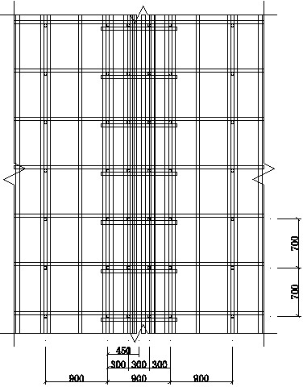
平面图
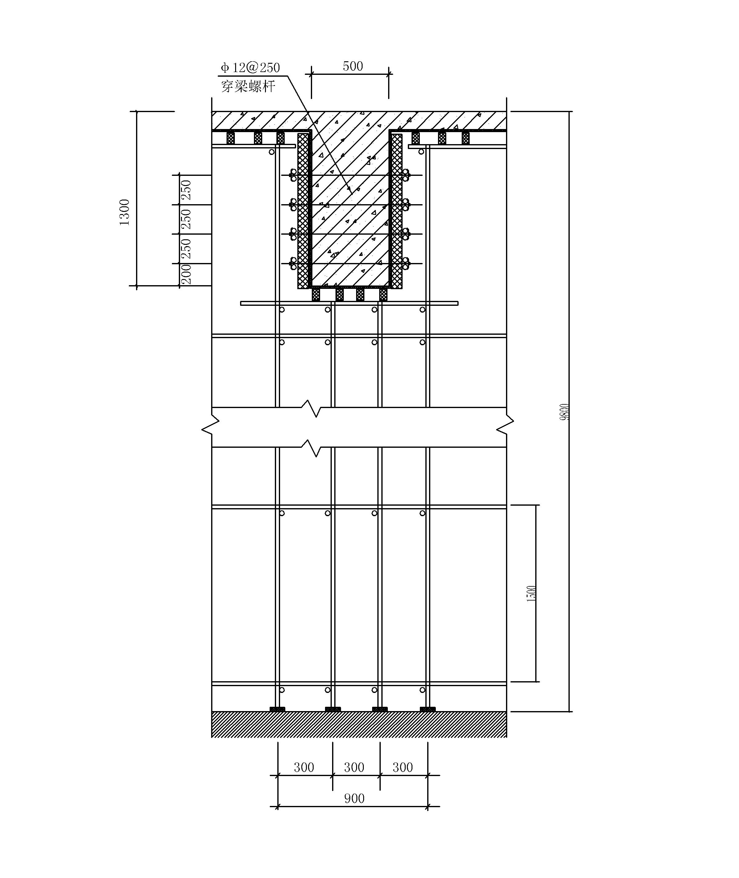
立面图
三、梁侧模板面板的计算
面板为受弯结构,需要验算其抗弯强度和刚度。强度验算要考虑新浇混凝土侧压力和振捣混凝土时产生的荷载；挠度验算只考虑新浇混凝土侧压力。

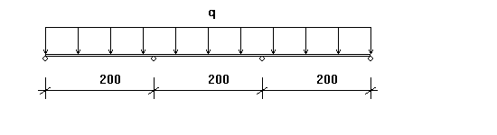
面板计算简图(单位：mm)
1.强度计算
材料抗弯强度验算公式如下:
σ ＝ M/W < f
其中，W -- 面板的净截面抵抗矩，W = 115?.5?.5/6=43.12cm³；
M -- 面板的最大弯矩(N·m)；
σ -- 面板的弯曲应力计算值(N/mm²)；
[f] -- 面板的抗弯强度设计值(N/mm²)；
按照均布活荷载最不利布置下的三跨连续梁计算：
M_{max} = 0.1q₁l²+0.117q₂l²
其中 ，q -- 作用在模板上的侧压力，包括：
新浇混凝土侧压力设计值: q₁= 1.2?.15?7.85=24.63kN/m；
振捣混凝土荷载设计值: q₂= 1.4?.15?=6.44kN/m；
计算跨度: l = 200mm；
面板的最大弯矩 M = 0.1?4.63?00² + 0.117 ?.44?00² = 1.29?0⁵N·m；
面板的最大支座反力为：
N=1.1q₁l+1.2q₂l=1.1?4.63?.2+1.2?.44?.2=6.964kN；
经计算得到，面板的受弯应力计算值: σ = 1.29?0⁵ / 4.31?0⁴=3N/mm²；
面板的抗弯强度设计值: [f] = 15N/mm²；
面板的受弯应力计算值 σ =3N/mm² 小于 面板的抗弯强度设计值 [f]=15N/mm²，满足要求！
2.挠度验算
ν=0.677ql⁴/(100EI)≤l/250
q--作用在模板上的新浇筑混凝土侧压力线荷载设计值: q=24.63N/mm；
l--计算跨度: l = 200mm；
E--面板材质的弹性模量: E = 8000N/mm²；
I--面板的截面惯性矩: I = 115?.5?.5?.5/12=32.34cm⁴；
面板的最大挠度计算值: ν= 0.677?4.63?00⁴/(100?000?.23?0⁵) = 0.103 mm；
面板的最大容许挠度值:[ν] = l/250 =200/250 = 0.8mm；
面板的最大挠度计算值 ν=0.103mm 小于 面板的最大容许挠度值 [ν]=0.8mm，满足要求！
四、梁侧模板支撑的计算
1.次楞计算
次楞直接承受模板传递的荷载，按照均布荷载作用下的三跨连续梁计算。
次楞均布荷载按照面板最大支座力除以面板计算宽度得到：
q=6.964/(1.300-0.150)=6.056kN/m
本工程中，次楞采用木方，宽度60mm，高度80mm，截面惯性矩I，截面抵抗矩W和弹性模量E分别为:
W = 1???/6 = 64cm³；
I = 1????/12 = 256cm⁴；
E = 9000.00 N/mm²；

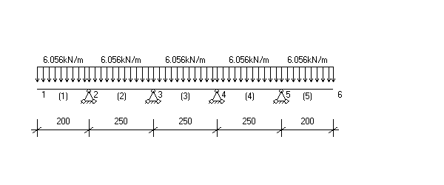
计算简图

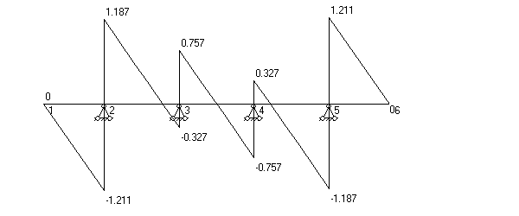
剪力图(kN)

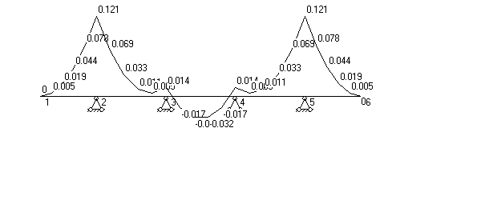
弯矩图(kN·m)

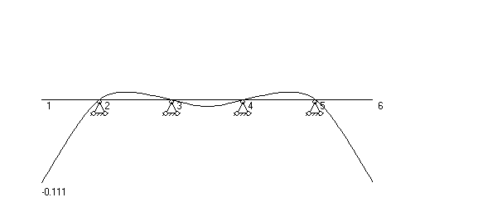
变形图(mm)
经过计算得到最大弯矩 M = 0.121 kN穖，最大支座反力 R= 2.398 kN，最大变形 ν= 0.111 mm
（1）次楞强度验算
强度验算计算公式如下:
σ = M/W<[f]
经计算得到，次楞的最大受弯应力计算值 σ = 1.21?0⁵/6.40?0⁴ = 1.9 N/mm²；
次楞的抗弯强度设计值: [f] = 15N/mm²；
次楞最大受弯应力计算值 σ = 1.9 N/mm² 小于 次楞的抗弯强度设计值 [f]=15N/mm²，满足要求！
（2）次楞的挠度验算
次楞的最大容许挠度值: [ν] = 250/400=0.625mm；
次楞的最大挠度计算值 ν=0.111mm 小于 次楞的最大容许挠度值 [ν]=0.625mm，满足要求！
2.主楞计算
主楞承受次楞传递的集中力，取次楞的最大支座力2.398kN,按照集中荷载作用下的三跨连续梁计算。
本工程中，主楞采用圆钢管，直径48mm，壁厚3.25mm，截面惯性矩I和截面抵抗矩W分别为:
W = 2?.791=9.58cm³；
I = 2?1.498=23cm⁴；
E = 206000.00 N/mm²；

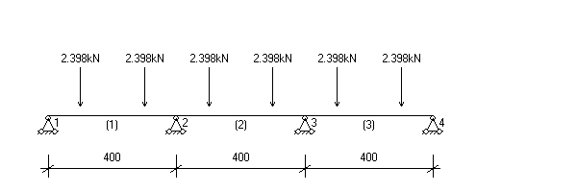
主楞计算简图

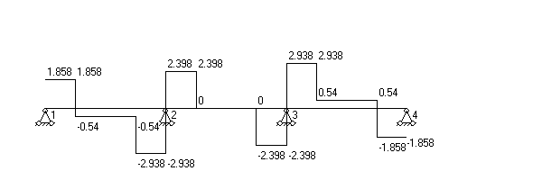
主楞计算剪力图(kN)

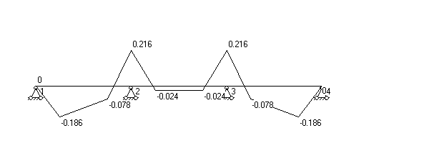
主楞计算弯矩图(kN穖)

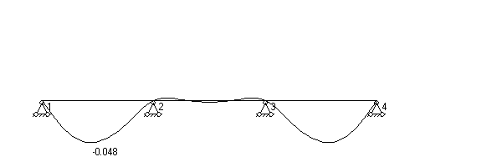
主楞计算变形图(mm)
经过计算得到最大弯矩 M = 0.216 kN穖，最大支座反力 R= 5.336 kN，最大变形 ν = 0.048 mm
（1）主楞抗弯强度验算
σ = M/W<[f]
经计算得到，主楞的受弯应力计算值: σ = 2.16?0⁵/9.58?0³ = 22.5 N/mm²；主楞的抗弯强度设计值: [f] = 205N/mm²；
主楞的受弯应力计算值 σ =22.5N/mm² 小于 主楞的抗弯强度设计值 [f]=205N/mm²，满足要求！
（2）主楞的挠度验算
根据连续梁计算得到主楞的最大挠度为 0.048 mm
主楞的最大容许挠度值: [ν] = 400/400=1mm；
主楞的最大挠度计算值 ν=0.048mm 小于 主楞的最大容许挠度值 [ν]=1mm，满足要求！
五、穿梁螺栓的计算
验算公式如下:
N<[N]= f譇
其中 N -- 穿梁螺栓所受的拉力；
A -- 穿梁螺栓有效面积 (mm²)；
f -- 穿梁螺栓的抗拉强度设计值，取170 N/mm²；
穿梁螺栓型号: M12 ；查表得：
穿梁螺栓有效直径: 9.85 mm；
穿梁螺栓有效面积: A = 76 mm²；
穿梁螺栓所受的最大拉力: N =5.336 kN。
穿梁螺栓最大容许拉力值: [N] = 170?6/1000 = 12.92 kN；
穿梁螺栓所受的最大拉力 N=5.336kN 小于 穿梁螺栓最大容许拉力值 [N]=12.92kN，满足要求！
以上内容仅为本文档的试下载部分，为可阅读页数的一半内容。如要下载或阅读全文，请访问：https://d.book118.com/418001116032006045

